**Рисование «Чудо – юдо – рыба кит» *(смешанная техника восковые мелки+акварель)***

**Цель:** Дать детям представление о разнообразии животного мира, познакомить с самым большим представителем –китом, учить передавать характерную форму китов, развевать воображение, композиционные навыки.

**Материал:** акварельные листы А4, восковые мелки синего, голубого, зеленого цвета, акварельные краски, кисть белка №5, палитра.

**Ход занятия:**

*Воспитатель:* Ребята, как вы думаете какое самое большое животное?

*Ответы детей.*

В. А теперь отгадайте загадку:

В синем море бьёт фонтан!  
Чудо - юдо великан  
Наберёт водички в рот -  
И - фонтан из моря бьёт!  
От волны он не бежит,  
Обитает в море ... .

*Дети*: Кит!

*Воспитатель.* Правильно кит. Показывает иллюстрацию. Киты – самые крупные животные на Земле. Самые большие из них – синие киты – достигают длины 30 метров и веса 150 тонн. Дышит он не жабрами, как многие морские обитатели, а легкими. Ноздри китов расположены на макушке головы. Они открываются только на короткий момент вдоха-выдоха, когда кит всплывает к поверхности воды. Легкие у китов имеют большой объем, и киты могут длительное время находиться под водой, не дыша, и даже погружаться глубоко под воду, но время от времени ему необходимо подниматься на поверхность, что бы вдохнуть воздух. Именно в этот момент можно увидеть фонтан брызг. Киты похожи на огромных рыб, но они не рыбы, а млекопитающие, и внутреннее строение у них почти такое же, как у человека. И своих детенышей киты, как и другие млекопитающие, кормят молоком. Киты – теплокровные животные, а от переохлаждения их защищает толстый слой подкожного жира. Для ориентировки в воде и для общения между собой киты издают звуки, которые не способно уловить ухо человека. Питаются киты в основном рыбой или мелкими рачками. Они плавают с открытым ртом, процеживая воду сквозь специальные пластины – китовый ус. Люди издавна охотились на китов. В наши дни этих гигантов осталось мало, и они взяты под охрану.

*Воспитатель:* А теперь давайте немножко поиграем.

Выбирается двое дельфинов, они встают в круг, остальные дети – рыбки.

Дети произносят текст и выполняют соответствующие движения руками.

В море бурном, в море синем

*(пальцы в замок, волнообразные движения руками)*

Быстро плавают дельфины

*(ладони вместе, волнообразные движения вперед)*

Не пугает их волна, рядом плещется она.

*(пальцы в замок, волнообразные движения руками)*

Вот плывет по морю кит, он дельфинам говорит:

*(ладони вместе, волнообразные движения вперед)*

- Вы, дельфины, не шумите, рыбок вы скорей ловите!

*(ладони вместе, раскрываются пальцы , имитируя рот говорящего кита)*

Раз, два, три, четыре, пять, рыбка может уплывать!

*(по очереди отставляя  пальцы, раскрываем ладони)*

«Рыбки» убегают, «дельфины»  их ловят.

**Воспитатель:** Мы с вами вернулись из морского путешествия. Садитесь на свои места. Давайте с вами нарисуем китов, которые живут в море. На листе бумаги сначала нарисуем синим мелком круг. Это туловище нашего кита.

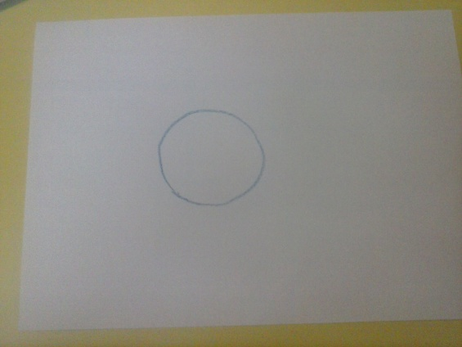

Затем нарисуем хвост кита.

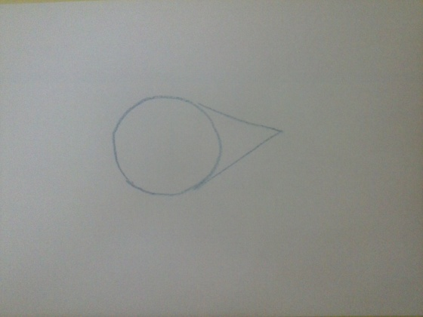

Потом плавники.

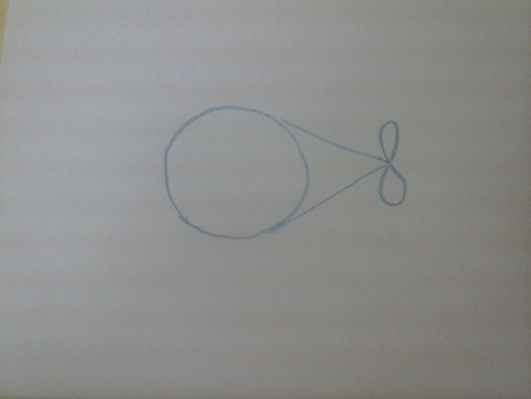

Раскрасим нашего кита синим цветом.

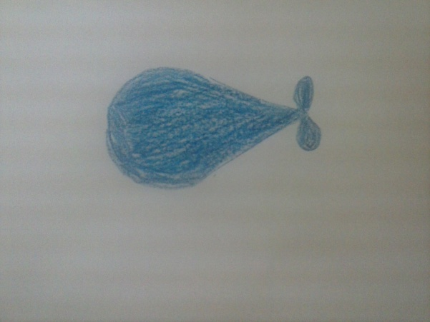

Нам осталось нарисовать глазки.

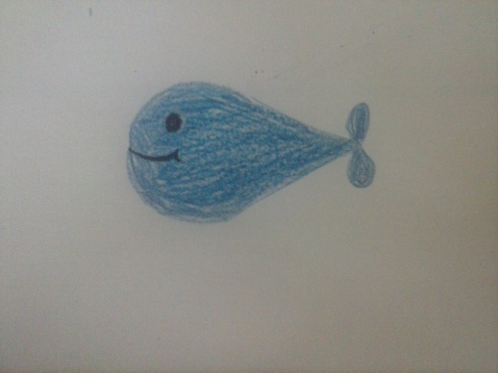

Теперь также нарисуем второго кита.

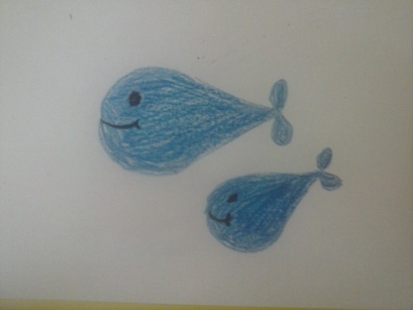

Наши киты живут в воде. Голубым и зеленым мелком нарисуем волны.

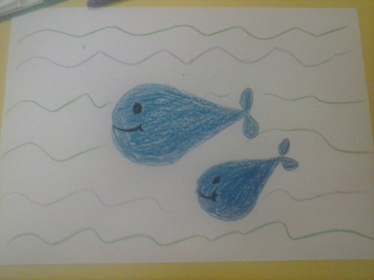

Теперь акварельной краской нарисуем воду. Что бы вода получилась настоящей, прозрачной, краску разбавляем водой на палитре. Теперь можно рисовать.

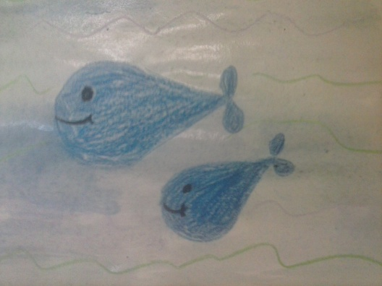

*Воспитатель:* А вы знаете с кем подружился наш кит? С осьминогом!

Разминка для рук во время работы:

Пальчиковая игра «Осьминоги»:

*Осьминоги, осьминожки*

*Тренируют ручки, ножки*.

Кисти рук (ладонями вниз) лежат на столе: правая рука – с сомкнутыми пальцами, левая - с разомкнутыми. Одновременно менять положение пальцев (одни смыкать, другие размыкать) .

*Могут плавать вверх и вниз,*

Ладонь правой руки медленно движется вверх, а ладонь левой руки – вниз.

*Сальто сделают на бис,*

Ладони переворачиваются в воздухе.

Вправо проплывут и влево –

*Тренируются умело.*

Ладонь правой руки медленно движется вправо, а ладонь левой руки влево, затем наоборот.

**Заключительная часть:**

Мы повесим наши работы на доску и теперь наши киты подружатся, они будут смотреть друг на друга и играть в догонялки. И мы с вами поиграем.

**Кит**

*Рисуем прерывистые дуги.*

Чудо-юдо-рыба-кит сцепить ладони в замок, поднимать и опускать пальцы  
В море островом стоит.  
Море синее плескает, ладонями показать волны  
Из ноздри фонтан пускает.  
Ну-ка быстро нарисуй указательными пальцами рисуем в воздухе линии  
Много-много синих струй –  
Вся должна водица  
В море возвратиться. ладонями показать волны